Государственное профессиональное образовательное учреждение Тульской области
«Алексинский химико-технологический техникум»

Открытый урок по математике на тему:
" Тела вращения"

Преподаватель: Крестникова М.Р.

2019

Открытый урок по математике
ТЕМА: «Тела вращения».
Цели:
- способствовать проявлению индивидуальных способностей учащихся и активизации их познавательной деятельности.
- развивать математические способности, сообразительность, любознательность, логическое мышление, укреплять память учащихся;
- развивать и укреплять интерес к математике;
Задачи мероприятия:
- обучающая: в увлекательной игровой форме углубить знания по математике, способствовать развитию находчивости, смекалки, быстроты реакции, Способствовать прочному усвоению учащимися учебного материала; способствовать расширению кругозора учащихся и др. ; способствовать практическому применению умений и навыков, полученных на уроках и внеклассных занятиях;
- воспитательная: воспитывать культуру общения, культуру математического мышления.
- развивающая: развивать интуицию, эрудицию, расширить кругозор учащихся, интерес к математике, развитие логического мышления, памяти и внимания.
Тип урока: урок закрепления знаний; урок комплексного применения знаний; урок обобщения и систематизации знаний
Форма урока: урок-конкурс
Формы организации познавательной деятельности (ФОПД): групповая, фронтальная
Методы обучения, применяемые на уроке:
По источнику знаний:
Словесные (рассказ про выбранную фигуру студентом от каждой группы)
Наглядные (презентация, чертежи, геометрические фигуры)
Практические (работа с текстом задачи, вычисления)
Оборудование: компьютер, интерактивная доска, проектор

План мероприятия:
1). Организационный момент (Представление команд, участвующих в конкурсе)
Сообщение темы, целей урока формы его проведения.
2). Учащиеся разбиваются на 4 команды.
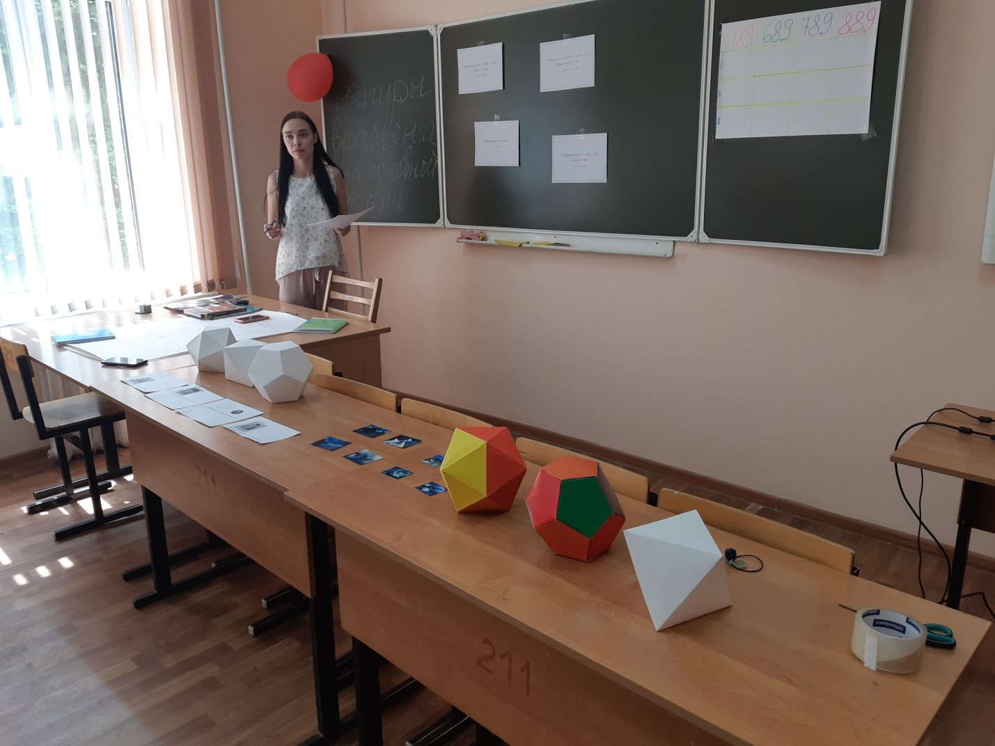
Вступительное слово учителя математики
Здравствуйте, дорогие ребята! Сегодня на уроке мы повторим и закрепим тему:"Фигуры вращения" и "Геометрические тела". Мы начинаем наш конкурс. Математика занимается не только решением серьезных задач, но и многих жизненных, порой шуточных. И чтобы пройти все испытания игры достойно, вам понадобится внимательность, сообразительность, наблюдательность и смекалка. Участвовать в игре будут четыре команды. Побеждает команда, набравшая наибольшее количество баллов.

3). Просмотр презентации: 5-7 минут (для каждой команды)

Презентации от каждой команды на темы: 1. Конус в повседневной жизни.
2. Цилиндр в повседневной жизни
3. Усеченный конус в повседневной жизни
4. Шар в повседневной жизни

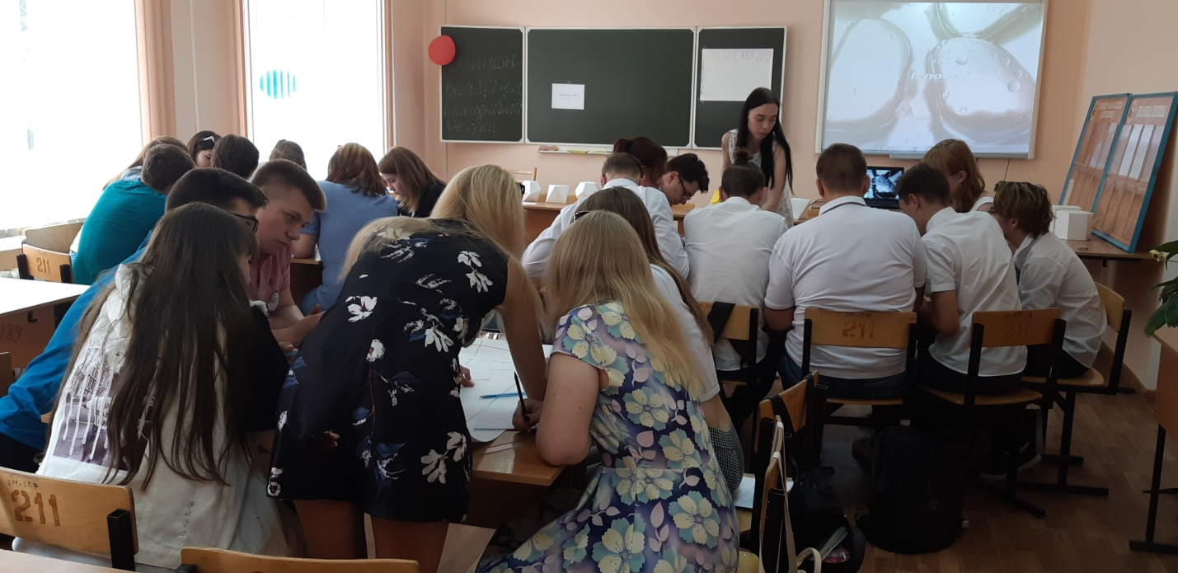
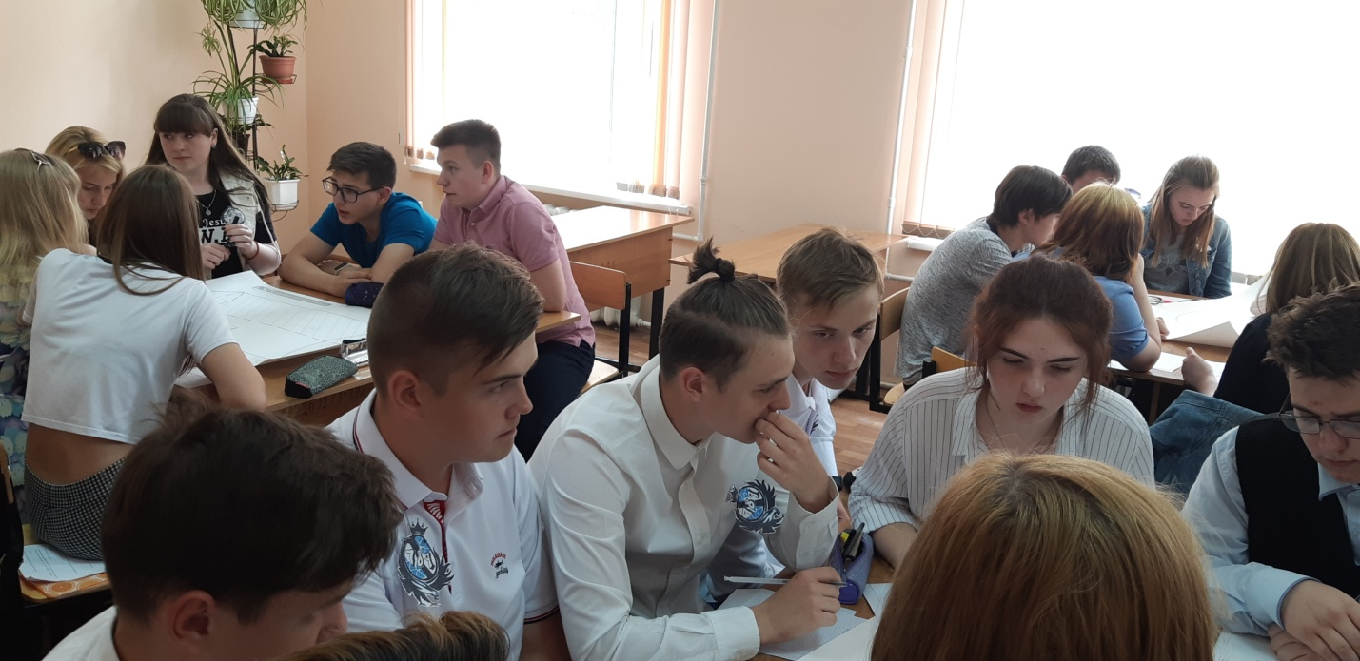
4). Решение задачи - 15-20 минут.
- капитаны команд выбирают задачу для решения (на ватмане).
- на доске расположены таблицы с формулами для нахождения S_{поверхности} и V фигур вращения.
- команда выбирает таблицу, необходимую для решения их задачи. Варианты задач.
Условия задач:

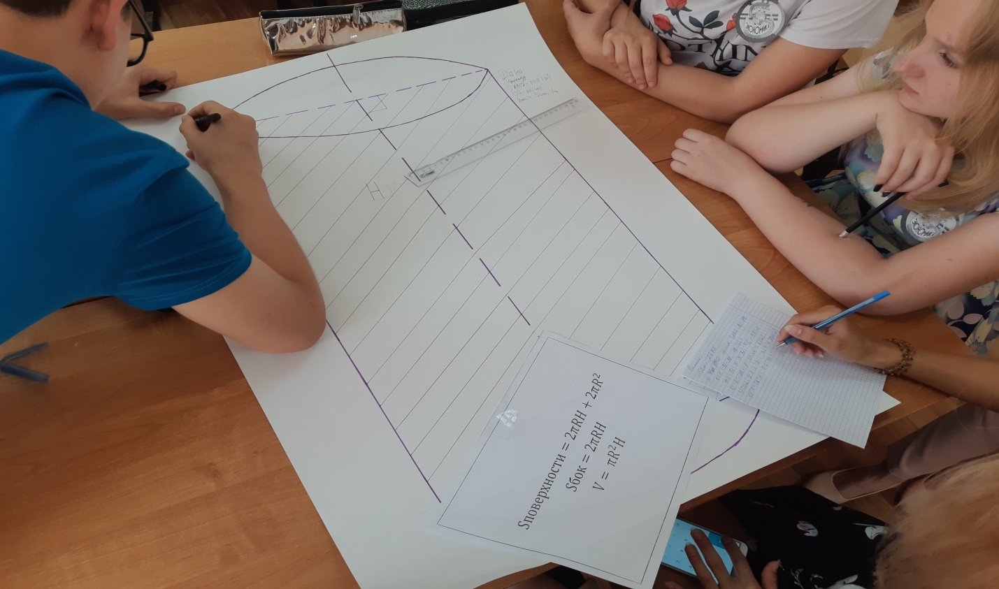
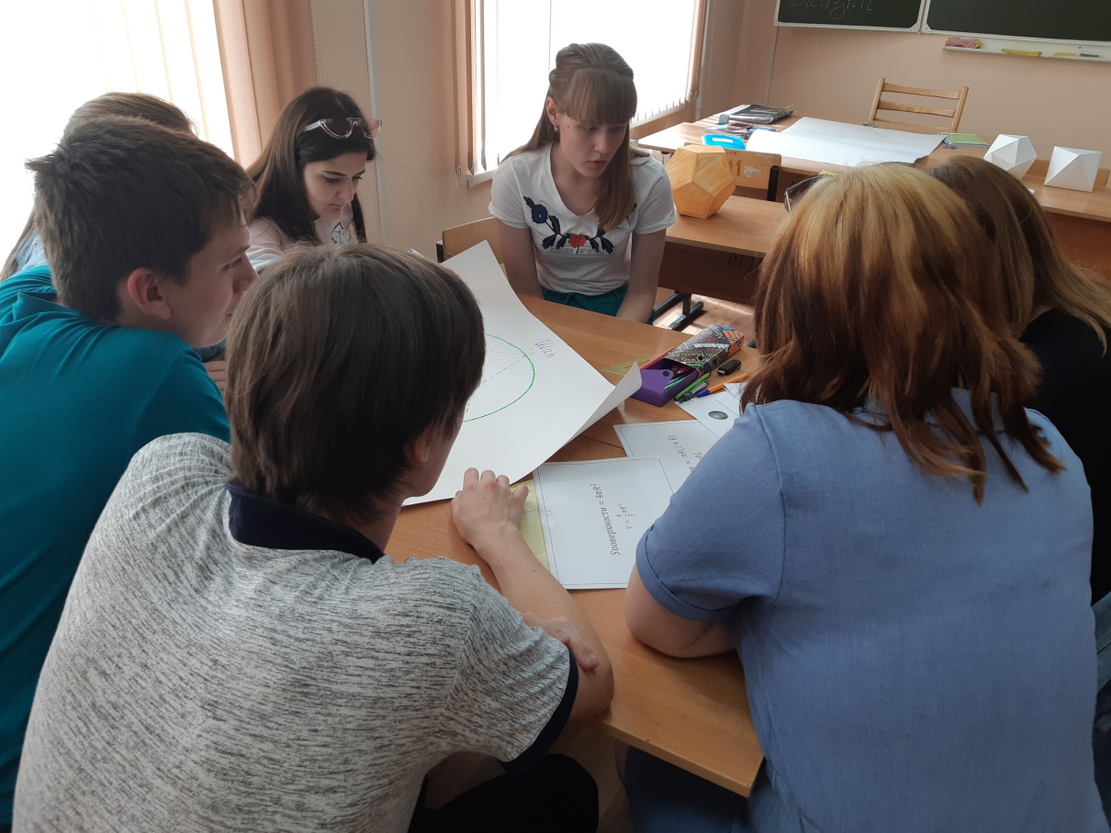
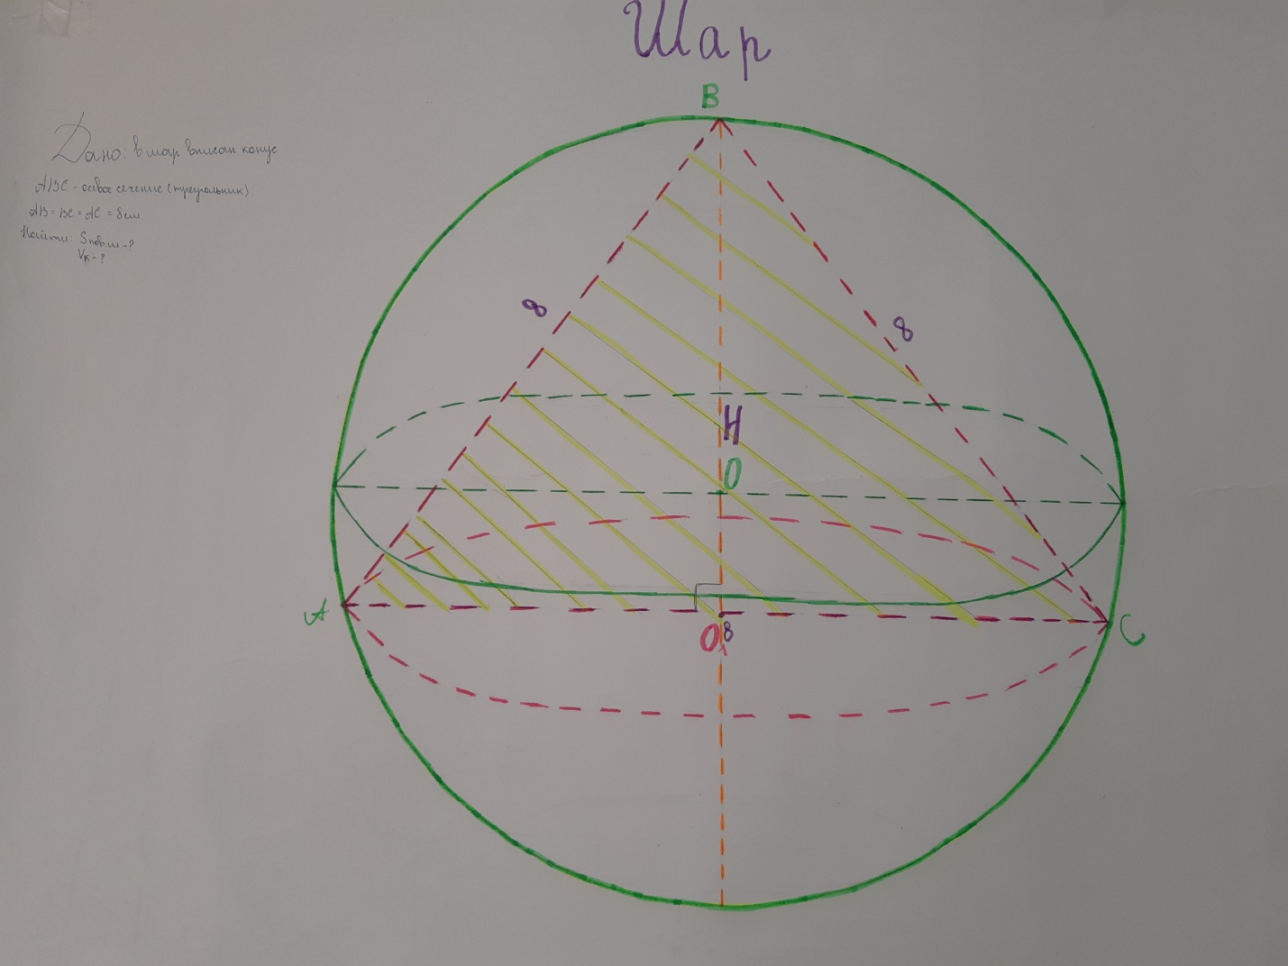
1. Конус

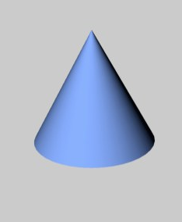
Площадь осевого сечения конуса равна 128см², а высота равна диаметру его основания. Найдите объем конуса.
2. Цилиндр
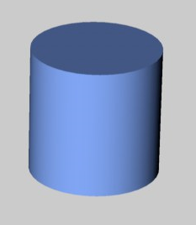
Площадь осевого сечения цилиндра равно 80$π$ см², а его высота равна 20 см. Найдите площадь боковой поверхности цилиндра и его объем.

3. Усечённый конус
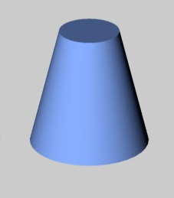
Радиусы оснований усеченного конуса равны 5дм и 10 дм. Его образующая равна 13 дм. Найдите объем усеченного конуса.
4. Шар
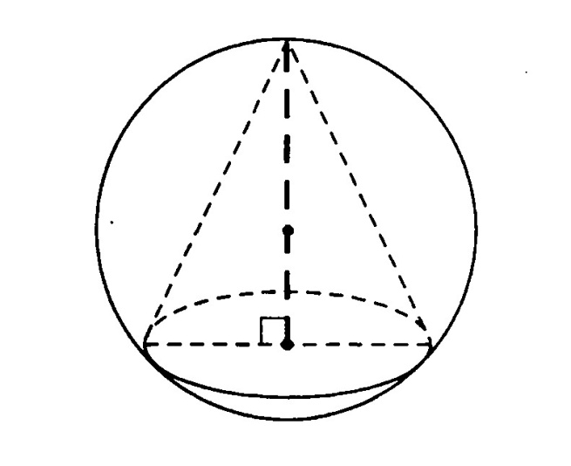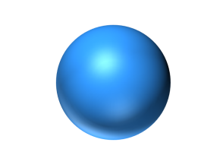
В шар вписан конус, осевое сечение которого равносторонний треугольник со стороной 8 см. Найдите площадь поверхности шара и объем конуса.

Формулы:
I.
$V=\frac{1}{3}πR^{2}H$
$$Sбок=πRl$$
$$Sповерхности= πR(l+R)$$

II.
$$Sповерхности=4πR^{2}$$
$$V= \frac{4}{3}πR^{3}$$
III.
$$Sповерхности= π(lR+lr+R^{2}+r^{2})$$
$$Sбок=πl(r+R)$$
$V= \frac{1}{3}πH(R^{2}+r^{2}+Rr$)
IV.
$$Sповерхности=2πRH+2πR^{2}$$
$$Sбок=2πRH$$
$$V= πR^{2}H$$

5). Разное. Применение моделей фигур.
Задачи на повторение ранее изученного материала: 10-15 минут
Каждой команде дома было предложено сделать 3 правильных многогранника (икосаэдр, додекаэдр, октаэдр).

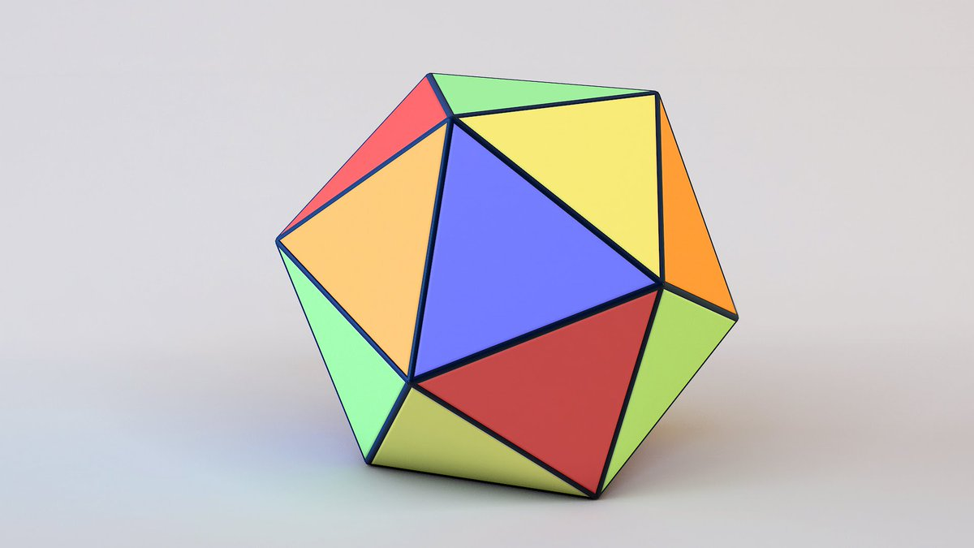 Икосаэдр
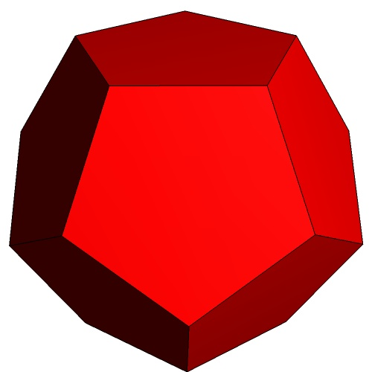 Додекаэдр

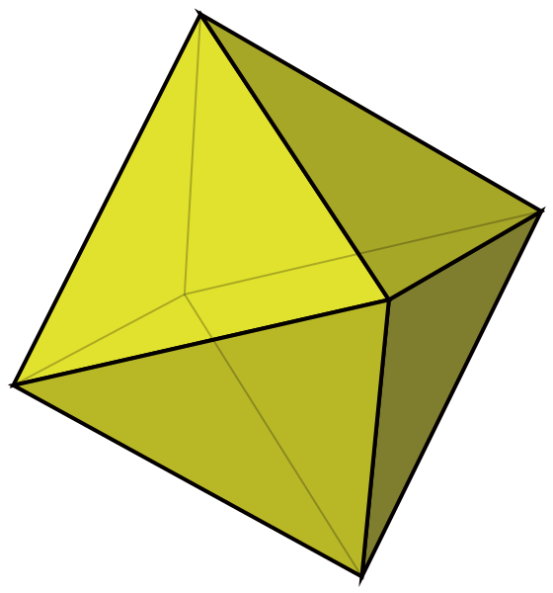

Октаэдр
Команда выбирает фигуру:
- выполнить необходимые измерения выбранной фигуры,
- найти S поверхности определенной фигуры (многогранника).

Подведение итогов.
Цели и задачи урока были достигнуты.
1). Презентация - 0-10 баллов
2). Решение задач (на тела вращения) 10 баллов:
а) построение (указание данных по условию задачи) 0-5 баллов
б) решение 0-5 баллов
3). Правильные многогранники 10 баллов:
макеты фигур - 0-5 баллов
нахождение S поверхности - 0-5 баллов
Итог (максимальное количество баллов): 30 баллов. гр.789 - Iместо

